

Тезисы доклада

- НАЗВАНИЕ ДОКЛАДА: Разработка технологии интерактивного обучения шахматам в Российском государственном социальном университете
-

- АВТОРЫ:
И.В. Михайлова

- ОРГАНИЗАЦИЯ (полное наименование, без аббревиатур):
Российский государственный социальный университет
-

- ГОРОД: Москва

- ТЕЛЕФОН: 8495 3231347

- ФАКС: (495) 169-97-90

- E-mail: helga@chessy.ru

- ТЕКСТ ТЕЗИСОВ ДОКЛАДА:

Кандидат педагогических наук, доцент,
международный гроссмейстер по шахматам И.В.Михайлова

Разработка технологии интерактивного обучения шахматам в Российском государственном социальном институте
Информационная инфраструктура высших учебных заведений, постоянно расширяющаяся по мере приобретения новых и модернизации имеющихся средств вычислительной техники, позволяет совершенствовать качество учебного процесса и контроля знаний учащихся. Объем информации настолько велик, что в процессе обучения студентов, начиная с первого курса, не обойтись без технических средств обучения, которые помогают ориентироваться студенту в любых видах информации. Поэтому сотрудники кафедры педагогики и организации шахматной работы Российского государственного социального университета спроектировали и провели апробацию информационно-коммуникационной технологии дистанционного обучения тренеров, преподавателей, учителей и будущих социальных педагогов по шахматам с использованием новых принципов, методов, средств и способов обучения, основанных на применении шахматных компьютерных программ и шахматных ресурсов Интернет. В процессе исследования проблемы дистанционного обучения шахматам были изучены и проанализированы нормативно-правовые документы, в том числе приказ Министерства образования и науки Российской Федерации от 06.05.2005 г. №137 “Об использовании дистанционных образовательных технологий”. Были изданы научно-методические монографии и учебные пособия по шахматному обучению. Подчеркнем, что основными принципами дистанционного обучения являлись организация самостоятельной когнитивной деятельности обучающихся в развитой учебной среде, базирующейся на компьютерных и телекоммуникационных технологиях и оперативное общение преподавателя и обучающегося с использованием телекоммуникационных средств. Дидактическими средствами предложенной шахматной ИКТ являются:
- Шахматные обучающие и игровые компьютерные программы, а также информационно-поисковая система “Chess Assistant”.
- Учебно-методический комплекс “Шахматный факультатив в школе” и электронная база “Мышление схемами”, созданные сотрудниками кафедры педагогики и организации шахматной работы РГСУ.
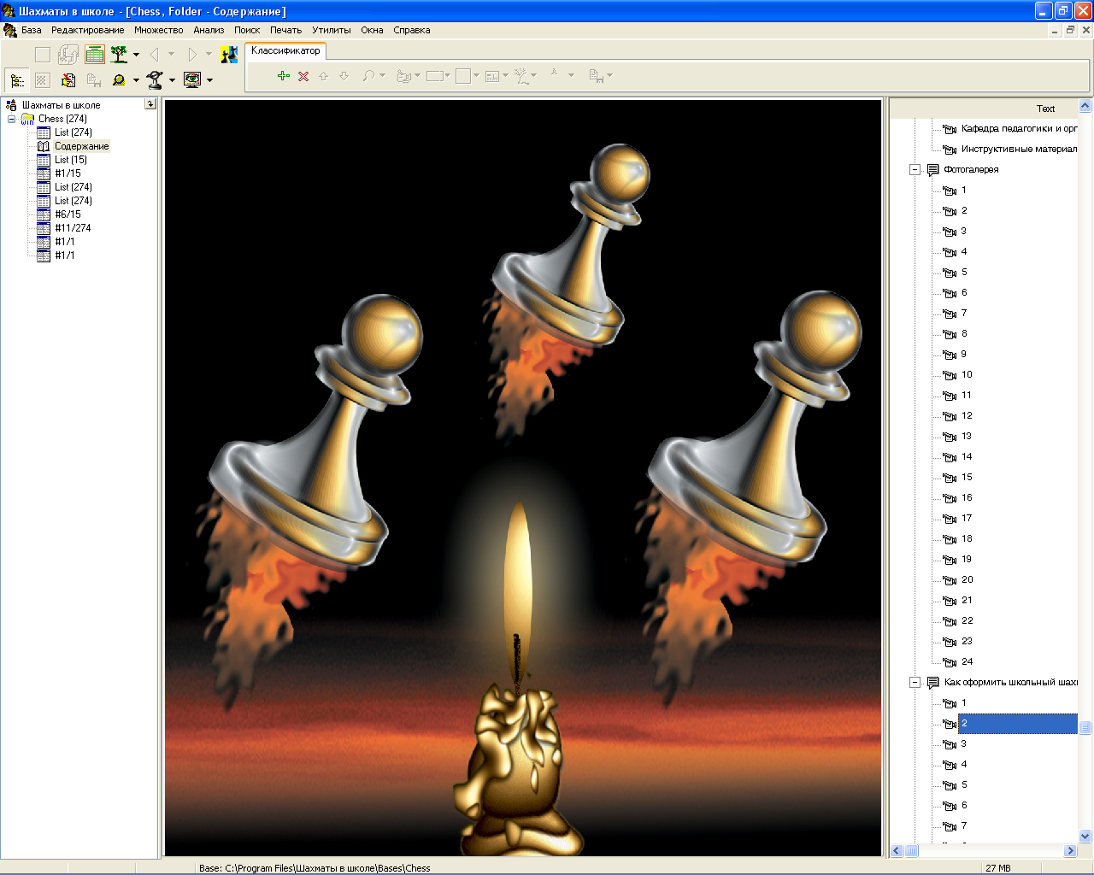
- Шахматные интернет – порталы (среди них сайт кафедры педагогики и организации шахматной работы РГСУ).
Рис.1. Графическое оформление урока
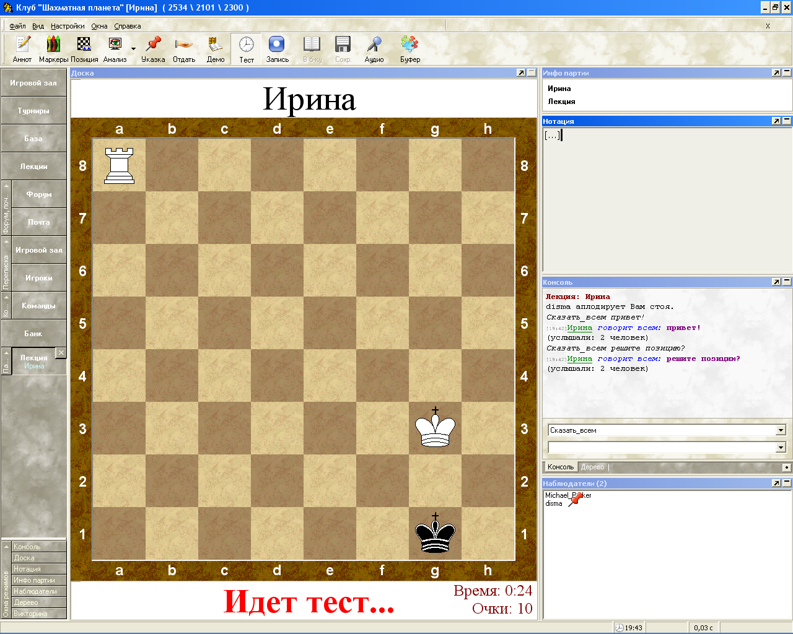
В обучении по ИКТ могут быть успешно использованы шахматные обучающие и игровые компьютерные программы (КП), а также информационно-поисковая система “Chess Assistant” (ИПС СА). Отметим следующие принципы концептуальной основы таких шахматных программ. Первый из них - принцип оперативной обратной связи, присущий всем программам. Программирование индивидуализированного обучения - следующий принцип, используемый при составлении многих (но не всех) обучающих программ. Основная функция состоит в развитии умений и навыков шахматного мастерства по всем стадиям шахматной партии, включая дебют, миттельшпиль и эндшпиль. Однако материалы КП и ИПС СА возможно использовать в обучении квалифицированных (не ниже 1-го спортивного разряда) тренеров-преподавателей и социальных педагогов по шахматам. Известно, что основными информационными образовательными ресурсами при дистанционном обучении независимо от вида применяемой дистанционной образовательной технологии являются учебно-методические комплексы (УМК), обеспечивающие эффективную работу обучающихся студентов. Для дистанционного обучения студентов кафедры педагогики и организации шахматной работы РГСУ были использованы материалы электронного учебно-методического комплекса “Шахматный факультатив” (УМК). УМК имеет необходимый уровень методических, информационных и учебных шахматных материалов, используемых при обучении начинающих шахматистов (рис.1). Для более эффективного повышения квалификации обучаемых была сделана аудиозапись 15-ти глав УМК в файле MP3. До 2003 года основными шахматными игровыми сайтами, пригодными для дистанционного обучения шахматам, были американский международный шахматный интернет-клуб ICC [www.chessclub.com] и игровой немецкий сервер Playchess [www.playchess.com]. Здесь педагоги - шахматисты могли найти коллег из других стран для обмена педагогическим опытом. Однако использование английского языка в качестве базового могло ограничить свободное общение педагогов из России. В 2003/2004 годах был разработан и внедрен в Интернет российский шахматный портал “Шахматная Планета” [www.chessplanet.ru]. На этом портале впервые в мире было осуществлено регулярное групповое дистанционное шахматное обучение. Эмпирическую базу педагогического эксперимента составили результаты социально-педагогических исследований, проведенных в 2004-2006 годах на российском шахматном портале “Шахматная Планета”. Эксперимент состоял из двух этапов. На первом этапе был разработан и прочтен цикл из 54-х лекций группе шахматистов, среди которых были тренеры-преподаватели и организаторы шахматной работы из различных регионов России. В дистанционном обучении применялся новый фактор учебно-воспитательного процесса – использование шахматной информационно-коммуникационной технологии (ИКТ). Вначале происходило знакомство с возможностями дистанционного шахматного обучения, усиливалась внутренняя мотивация и интерес педагогов к занятиям по шахматам. Затем стало формироваться начальное технико-тактическое мастерство, появлялась уверенность в своих силах, накапливался опыт для применения в дальнейшей работе с учениками данной методики обучения. Наряду с теоретическими навыками на лекциях, педагоги - шахматисты получали практические навыки (рис.2). Все обучающиеся получили возможность участвовать в регулярных турнирах в режиме реального времени или в заочных турнирах, смотреть партии других участников, обменяться мнениями о шахматных событиях и обсуждать текущие проблемы в чате или конференциях. Постепенно в педагогическом учебном процессе стали использоваться новые мультимедийные возможности созданного виртуального шахматного клуба. Была проведена первая сессия дистанционного обучения с использованием голосовых каналов связи. Педагогам удалось успешно использовать комфортабельное программное обеспечение, позволяющее не только проводить голосовые лекции, но и задавать домашние задания, а, главное, контролировать у себя на сервере качество домашней и лекционной работы каждого обучающегося и своевременно вносить коррекции в учебно-воспитательный процесс. На заключительном этапе все без исключения тренеры и организаторы шахматной работы участвовали в виртуальных личных и командных соревнованиях на интернет - портале “Шахматная Планета”- в массовых соревнованиях шахматного спорта, что позволило, на наш взгляд, развить личное шахматное мастерство и получить необходимый опыт работы по экспериментальной методике. Далее был разработан персональный сайт кафедры педагогики и организации шахматной работы РГСУ [www.iscu-rgsu.ru]. Созданием интернет – сайта с дистанционной системой обучения виртуальная шахматная образовательная среда была сформирована. Студенты, педагогические работники и учебно-вспомогательный персонал получили доступ к учебно-методическому комплексу (на электронных носителях). Он включает в себя практические пособия, научно-методические публикации, электронные шахматные книги и диссертации, тестовые материалы для контроля качества усвоения материала, методические рекомендации для обучающегося по изучению учебного предмета, организации самоконтроля, текущего контроля, учебные (дидактические) пособия и задачники. На сайте размещены материалы по социальным технологиям с использованием инновационного управления в системе социальной работы, технологии обучения шахматам в разнообразных сферах жизнедеятельности и с различными группами населения, по обучению и совершенствованию в шахматах для людей с инвалидностью, шахматные обучающие голосовые файлы. В электронном виде опубликованы диссертационные исследования по шахматной педагогике, а также презентации студенческого научного кружка “Грани”. Изучение этих материалов расширяет кругозор шахматистов и повышает их мотивацию и заинтересованность в занятиях шахматами. Кроме того, использование научно-методического шахматного контента позволяет совершенствоваться педагогам и учителям шахмат, а абитуриентам - успешнее сдать вступительные экзамены в РГСУ. Очевидно, что использование дистанционного формы обучения позволяет успешно преодолевать нехватку сильных социально-педагогических кадров и возможное отсутствие партнеров для игры в шахматы в отдаленных регионах России. На наш взгляд дистанционное шахматное образование имеет хорошее будущее, но оно должно быть очень качественно выполнено. Информационная шахматная среда обучения, состоящая из совокупности шахматных информационных ресурсов, информационно-коммуникационной инфраструктуры, средств информатизации, информационных продуктов и услуг информатизации, позволяет провести полноценное шахматное обучение студентов, тренеров, учителей и социальных педагогов. Таким образом, использование рассмотренных выше дидактических принципов, средств и методов привело к созданию информационно - коммуникационной структуры для обучения основам шахматного спорта на кафедре педагогики и организации шахматной работы Российского государственного социального университета и сделало это обучение возможным.
Рис. 2. Режим контрольной работы

